LOGINEO Microfortbildung

Zusammenfassung

Unser Logineo ist noch nicht fertig, aber bereits nutzbar !

- Die Oberfläche
Wurde schon im ersten Handout erläutert und hier noch mal wiederholt. Ergänzend wurden die Punkte aus der Kopfzeile erwähnt:
Suche Nachrichten Mitteilungen

- Aufbau eines Klassenraums
wurde am Beispiel des Lehrerzimmers gezeigt:
- Um in die Klassenräume zu kommen, muss man sich „selbsteinschreiben“. Damit erscheint man auch auf der Teilnehmerliste, die man links oben aufrufen kann. Die Teilnehmerzahl ist dadurch nicht gleich der Schülerzahl!
- „Ankündigungen“ wird auf allen Ebenen dieser Klasse angezeigt und sollte deshalb den Klassenleitungen vorbehalten bleiben.
- Verschiedene Fächer (Themen) wie „Protokolle der Lehrerkonferenz“ u.a. wurden angelegt. In diesen Fächern kann man weitere Unterverzeichnisse über die Aktivität „Verzeichnis“ anlegen (vgl. „Schulinterne Fortbildungen“).

- Material und Aufgaben einstellen
Die Punkte „Aktivitäten oder Material anlegen“ und „Aufgaben bereitstellen und einsammeln“ aus dem ersten Handout, wurden demonstriert und gezeigt.

Wie lege ich Aktivitäten an?
„Bearbeiten einschalten“ (rechts oben im dunklen Balken) -> es erscheinen rechts zu jedem Thema/Punkt Button „Bearbeiten“. Damit kann der jeweilige Punkt bearbeitet werden. Aber nicht vergessen „Bearbeiten“ wieder auszuschalten! Sonst können andere ggf. auch Schüler weiterbearbeiten !!

Mit dem Punkt „+ Aktivität oder Material anlegen“ kann man aus einer Auswahl an Möglichkeiten viele verschiedene Dinge einstellen. Da sind sowohl Dateien, Verzeichnisse, Links, Audios, Test, Aufgaben,……..

Wenn der Punkt DATEI angewählt wird, kann man eine Datei ablegen. Das geht am einfachsten per Drag&Drop, also ziehen der Datei von der eigenen Festplatte in das Logineo.

Wie erstelle ich eine Aufgabe?
„Aufgabe“ auswählen und es erscheint ein Bearbeitungsfenster. Dies sind wir durchgegangen:
- Name (dies ist ein Pflichteintrag !)
- Beschreibung (kann eingefügt werden z.B. mit Hinweisen, Aufforderungen oder Arbeitsaufträgen)
- Verfügbarkeit einstellen (diesen Zeitpunkt bekommt der Schüler in der Zeitleiste im Dashboard angezeigt!)
- Abgabetypen auswählen (einstellen: 1 Datei und 10MB Größe.)
- Feedbacktypen (ggf. auswählen wie man Feedback geben möchte. (Kommentar und Anmerkungen sind möglich.)
- Abgabeeinstellungen können eingestellt werden.
- Bewertung (besonders interessant bei Tests. Die Bewertung erfolgt dann automatisiert!)
- Aktivitätsabschluss (hier kann man den Abschluss definieren. Ist Interessant, wenn man Lösungen einstellt, die erst für den Schüler sichtbar werden sollen, wenn diese die Aufgabe abgeschlossen haben)

Speichern nicht vergessen !

Am Ende sind wir in der Testklasse den Kurs „Zur Struktur“ durchgegangen, wo ich verschiedene Aktivitäten zum Testen eingestellt habe.

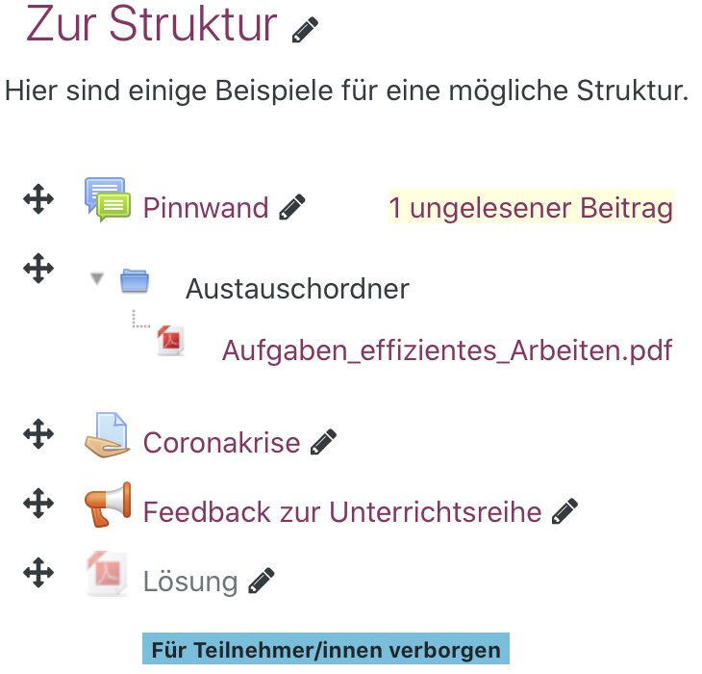

- Die Pinnwand ist ein „Forum“
- Der Austauschordner ist ein „Verzeichnis“
- Die Coronakrise ist eine „Aufgabe“
- Das Feedback ist eine Feedbackabfrage, die Rückschlüsse auf das Thema, die Methode usw. geben kann.
- Die Lösung ist für die Schüler unsichtbar und wird erst nach Abgabe der Aufgabe für die Schüler sichtbar.

Interessant ist auch der Test im Fach „Einführung in Logineo“. Einfach mal machen.

Im Fach „Englisch“ wird gezeigt, wie einfach auch Sprachmitteilungen eingestellt werden können (Mikrofon im Textfeld auswählen).

Die Testklasse dient zum Experimentieren.

Viel Spaß !
Michael

